Приложение к статье о Н.А. Притвиц – фото из ее архива.

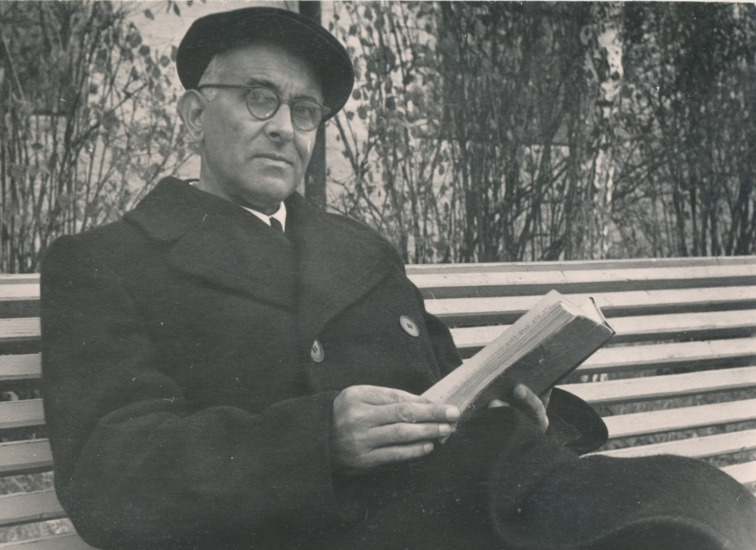
Фото 1. А.А. Притвиц в санатории. 1959 г.

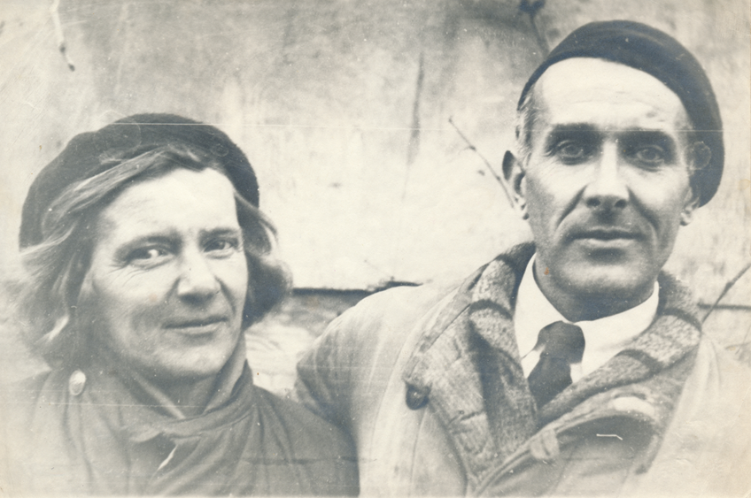
Фото 2. З.Л. и А.А. Притвицы. 1945 г.
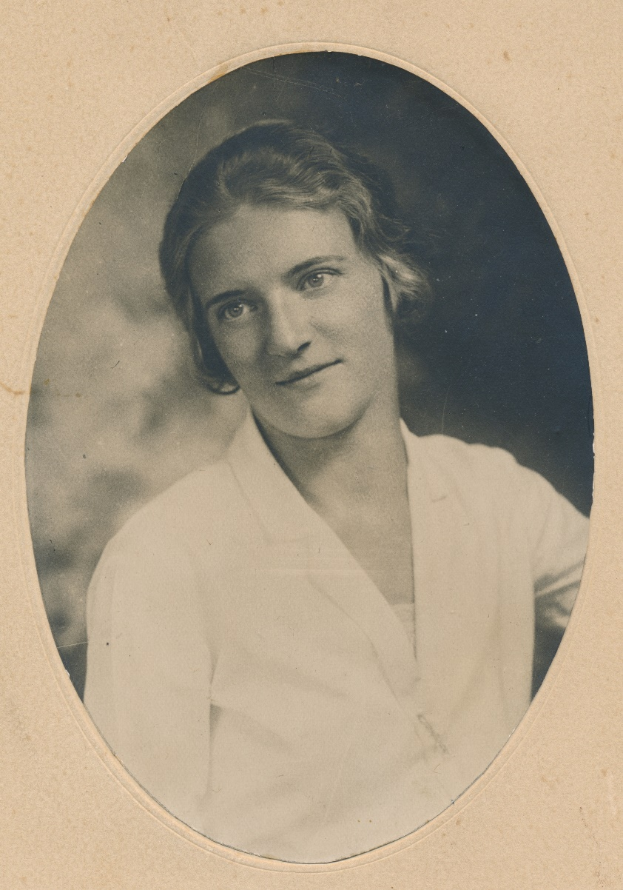
Фото 3. З.Л. Притвиц. 1931 г.
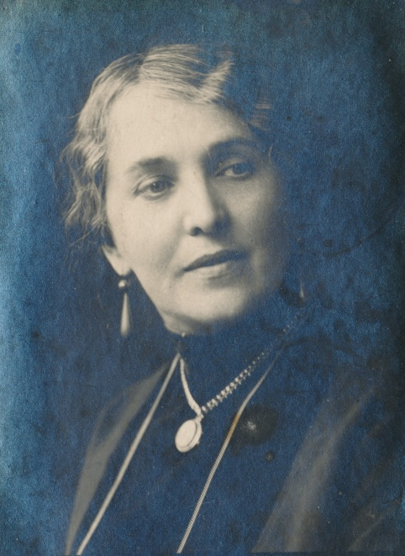
Фото 4. М.В. Притвиц. 1930 г.
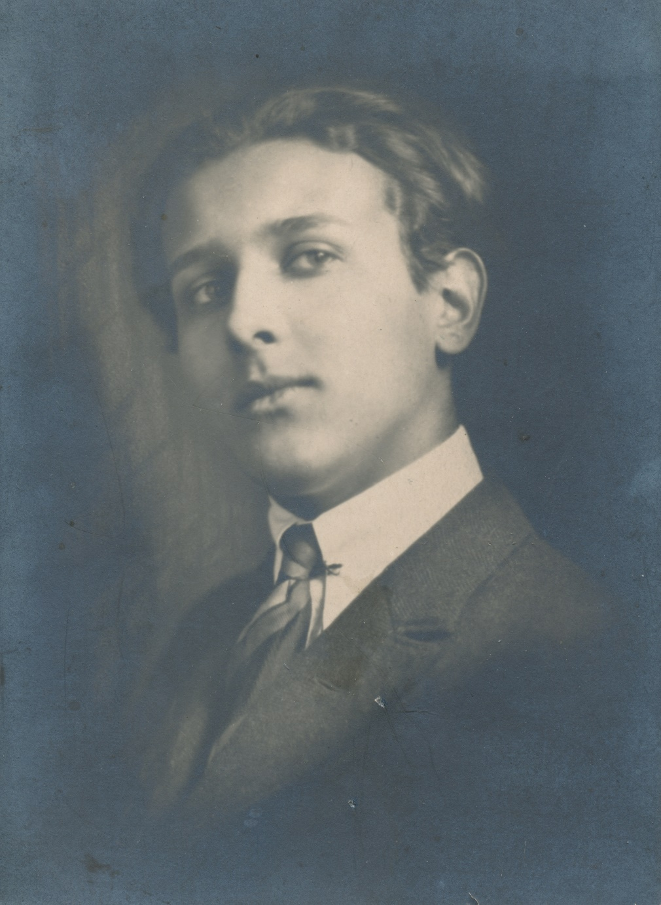
Фото 5. А.А. Притвиц. 1931 г.
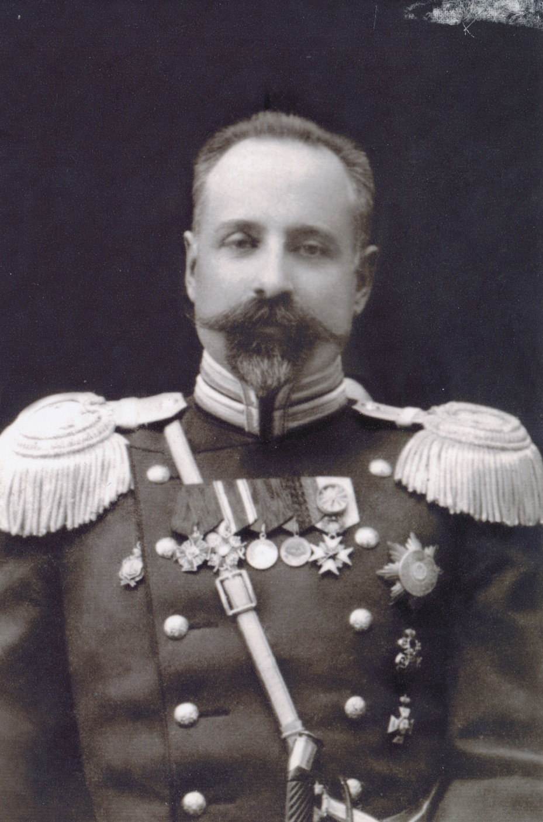
Фото 6. А.П. Притвиц. 1914 г.
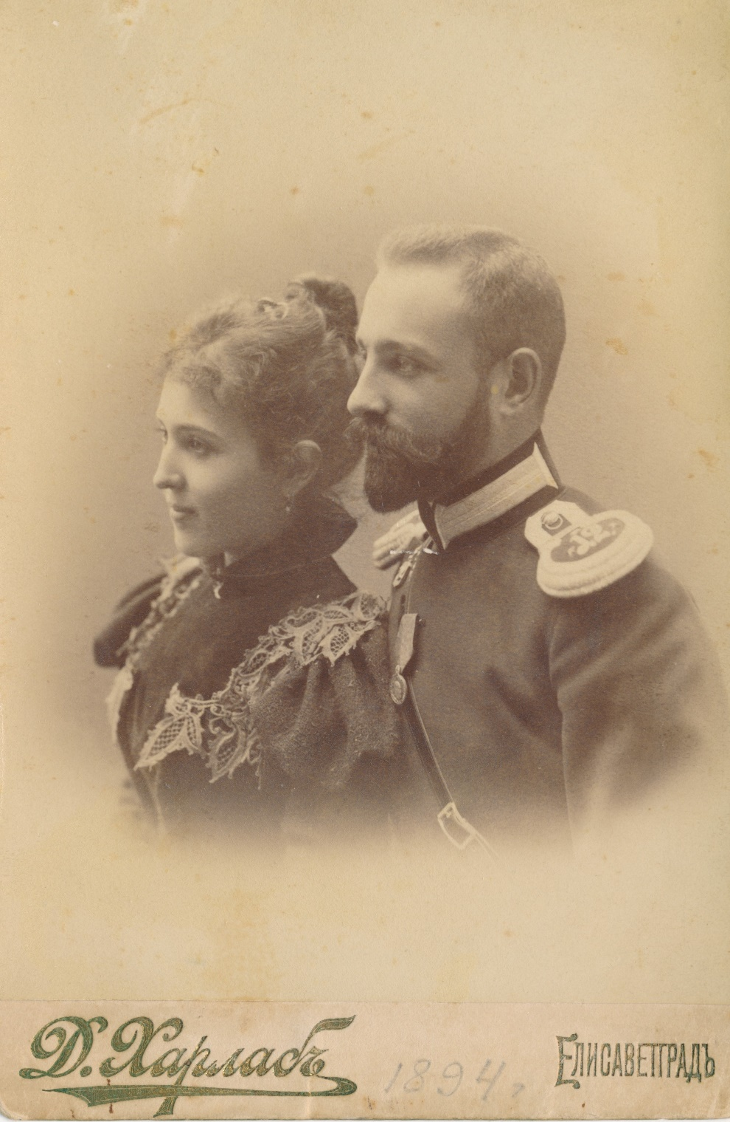
Фото 7. М.В. и А.П. Притвиц. 1894 г.
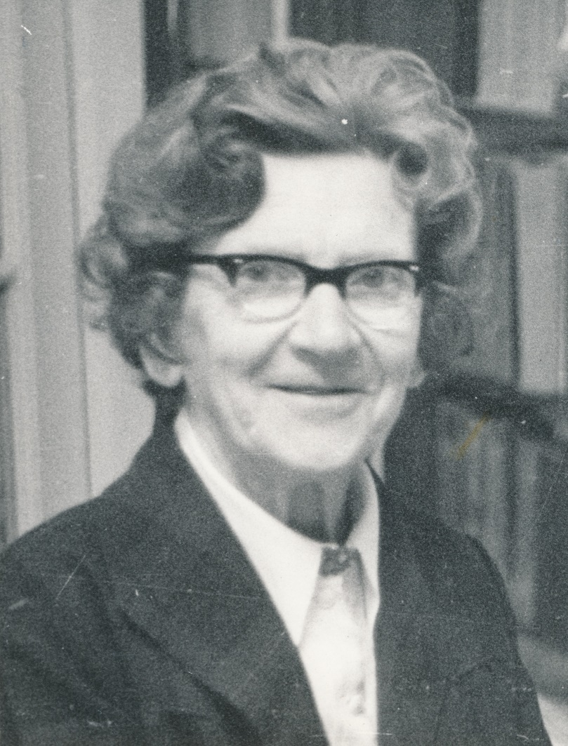
Фото 8. З.Л. Притвиц в Академгородке. 70-е гг.

